Упражнения и игры
на развитие мелкой моторики
- Разминать пальцами пластилин, глину, соленое тесто.
- Катать по очереди каждым пальцем камешки, мелкие бусины, шарики.
- Нанизывать крупные пуговицы, бусины, шарики на нитку, заниматься бисероплетением.
- Наматывать тонкую проволоку в цветной обмотке на катушку, на собственный палец (получается колечко или спираль).
- Завязывать узлы на толстой веревке, шнуре.
- Застегивать пуговицы, крючки, молнии, кнопки, замочки, заводить механические игрушки ключиком.
- Заниматься с мелким строительным материалом, конструктором.
- Одновременно левой и правой рукой складывать в коробку пуговицы.
- Рисовать по трафарету буквы, геометрические фигуры, штриховать.
- Рисовать по точкам, пунктирным линиям.
- Пришивание пуговицы иголкой.
- Плетение бумажных ковриков из разноцветных полосок бумаги - задание на тренировку руки и на аккуратность.

- Заготавливаем капусту
Руками имитируем соответствующие действия:
- Мы капусту рубим! (2р.) - прямыми, напряжёнными ладонями имитируем движения топора: вверх-вниз.
- Мы капусту режем! (2р.) - энергичные движения прямыми ладонями вперёд-назад.
- Мы капусту солим! (2р.) - пальцы собраны "щепотью", "солим капусту".
- Мы Капусту. Жмём! (2р.)- энергично сжимаем пальцы в кулаки то одновременно на двух руках, то поочерёдно.
- Мы морковку. Трём! (2 р.) - пальцы одной руки сжаты в кулак и совершают ритмичные движения вверх-вниз по ладони другой руки. Затем меняем руки.

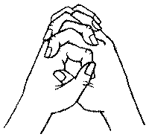
Замок

Исходное положение. Ладони прижать друг к другу. Пальцы переплести. Далее движениями имитировать слова стихотворения.
-На двери висит замок.(Быстро соединять пальцы в замок и разъединять.)
-Кто его открыть бы смог?
- Потянули! (Пальцы - в замке, потянуть пальцы, не расцепляя их.)
- Покрутили! (Подвигать сцепленными пальцами от себя к себе.)
- Постучали! (Пальцы, остаются в замке, постучать основаниями ладоней друг о друга.)
И - открыли! (Расцепить пальцы.)

Игры и упражнения
на развитие артикуляционной и мелкой моторики
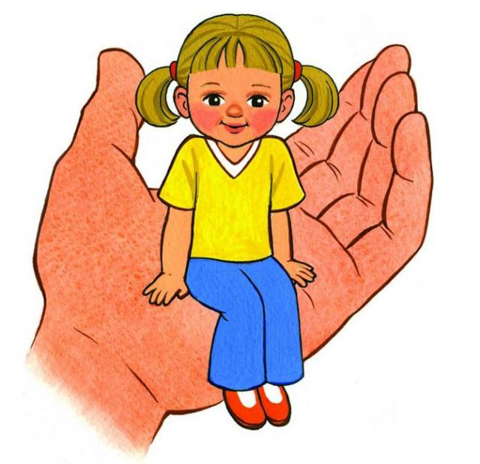

2014 год
Дорогие родители!

Звуки речи образуются в результате сложного комплекса движений артикуляционных органов. Мы правильно произносим различные звуки благодаря силе, хорошей подвижности и дифференцированной работе органов артикуляционного аппарата. Для четкой артикуляции нужны сильные, упругие и подвижные органы речи - язык, губы, небо.
Артикуляционная гимнастика является основой формирования речевых звуков и коррекции нарушений звукопроизношения. Она включает упражнения для тренировки подвижности органов артикуляционного аппарата, отработки определенных положений губ, языка, мягкого неба, необходимых для правильного произнесения, как всех звуков, так и каждого звука той или иной группы.
Проводить артикуляционную гимнастику нужно ежедневно. Лучше выполнять упражнения 3-4 раза в день по 3-5 минут. Не следует предлагать детям более 2-3 упражнений за раз. Каждое упражнение выполняется по 5-7 раз. Статические упражнения выполняются по 10-15 секунд (удержание артикуляционной позы в одном положении). Артикуляционную гимнастику выполняют сидя перед зеркалом.
Начинать гимнастику лучше с упражнений для губ.
Я предлагаю Вам специальные упражнения для развития артикуляционной моторки.
Желаю удачи!
Упражнения на развитие артикуляционной моторики
Хоботок
Вытягивание губ вперед длинной трубочкой.
Заборчик
Губы в улыбке, зубы сомкнуты в естественном прикусе и видны.
Лопаточка
Рот открыт, широкий расслабленный язык лежит на нижней губе.
Чашечка
Рот широко открыт. Передний и боковой края широкого языка подняты, но не касаются зубов.
Иголочка
Рот открыт. Узкий напряженный язык выдвинут вперед.
Горка
Рот открыт. Кончик языка упирается в нижние резцы, спинка языка поднята вверх.
Трубочка
Рот открыт. Боковые края языка загнуты вверх.
Часики
Рот приоткрыт. Губы растянуты в улыбку. Кончиком узкого языка попеременно тянуться под счет педагога к уголкам рта.
Змейка
Рот широко открыт. Узкий язык сильно выдвинуть вперед и убрать в глубь рта.
Качели
Рот открыт. Напряженным языком тянуться к носу и подбородку, либо к верхним и нижним резцам.
Дорогие родители!

Развитие тонкой моторики рук имеет огромное значение для развития речи детей. Дело в том, что в головном мозге человека центры, отвечающие за речь и движения пальцев рук расположены очень близко. Стимулируя тонкую моторику и активизируя тем самым соответствующие отделы мозга, мы активизируем и соседние зоны, отвечающие за речь.
Движения организма и речевая моторика имеют единые механизмы, поэтому развитие тонкой моторики рук напрямую влияет на развитие речи. В связи с этим пальчиковая гимнастика должна занять прочное место в ваших занятиях с ребенком.
У детей с задержкой речевого развития наблюдается плохая координация мелкой моторики пальцев рук. И как следствие - может развиться нарушение письма. Развитие движения пальцев как бы подготовит платформу для дальнейшего развития как устной, так и письменной речи.
Играйте со своим ребенком в пальчиковые игры, учите его закручивать гайки, закрывать и открывать ключом замок, зашнуровывать ботинки, застегивать и расстегивать пуговицы.
Я предлагаю Вам специальные игры и упражнения для развития мелкой моторки рук.
Желаю удачи!

